生徒引率旅費に関する参考資料【令和8年時点】

【はじめに(要旨)】
・解説資料ですのでお気軽にお読みください。
・「普通旅費」と「生徒引率旅費」の違いを確認ください。
・用務地がどこか、がポイントです。証明書の必要区間が意識できると思われます。

【１ 一般的な旅費の制度概要】
(１－１ 旅費の支給事務の流れ)
・旅費支給のプロセスは3点あり、①命令権者による旅行命令を受け、②その命令を実施した後に報告作成し、③執行可能な予算から支出手続き、となります。このための資料作成が必要です。通常は各所属長で、各書類に決裁を取ることで手続きしています。
＝一般的に ①は旅行命令書、②は復命書、③は支出調書(教育事務所手続き)

(１－２ 旅費額の計算法)
一定の地域を「地域コード」という4桁の数字で設定し、その区間を実際に行った「交通手段」で移動した際にかかる一般的費用を設定しています。そのコードを使い、起算点と経路、帰着地を確認し、交通費を計算します。その後、昼食・飲料雑費などの補填の日当、宿泊する際は宿泊費などが加算され、それらが合算し旅費として支給されます。
＝旅行の出発・帰着地と、交通手段、発帰の時間帯、用務地の整理が重要。

【２ 生徒引率旅費の特徴】
職員のみが旅行するものを普通旅費と呼びます。これに対し、「生徒を伴い用務地を回るもの」を生徒引率旅費と呼び区別しています。普通旅費を基本ルールとしつつ、主に以下３点の違いがあります。

 | 普通旅費 | 生徒引率旅費
食事代  ※泊付きの場合 | 日当のみ(昼食代扱い) | 日当のほか朝・夕食代支給。  (基本実費。証明書がない場合は固定額1,300円)
宿泊費 | 固定額(現在11,800円) | 実費(価格に関わらず証明書添付必須。)
同一  地内旅行 | 出発地、用務地、帰着地の地域コードが一致する場合のみ支給。  (車の場合1kmあたり25円) | 証明書の添付により、複数地域を回る場合でも  同一地域内経費の実費支給が可能。

（２－１）各項目説明
生徒引率の場合は、引率中のため食事や宿泊について制限されることもあり、食事や宿泊費は実費を支給することとなっています。そのため、各証明書の提出を必須としております。
３点目については特に注意が必要です。生徒引率の場合は一定地域内を見学、移動することが想定されるため、実際に使用した費用を証明することで、その実費を支給するものです。
※主に東京都特別区内の電車移動費や、遊覧船乗車費などがこれにあたります。

○事例１
以下のような旅行経路を仮定すると、貸切バスの証明書、①～②間の電車賃証明書が必要です。
②～③間の電車移動は、別地域のため証明書不要です。
※ただし団体割引が適用される場合はその区間の証明書が必要。
行先  (用務地) | 学校  (出発地) | ①浅草 | ②スカイ  ツリー | ③ディズニー  ランド | ④ホテル
地域 |  | 東京都特別区 | 東京都特別区 | 千葉県浦安市 | 東京都特別区
手段 |  | 貸切バス | 電車 | 電車 | 貸切バス
備考 |  |  | ○駅～△駅 | △駅～□駅 | (1日目終了)

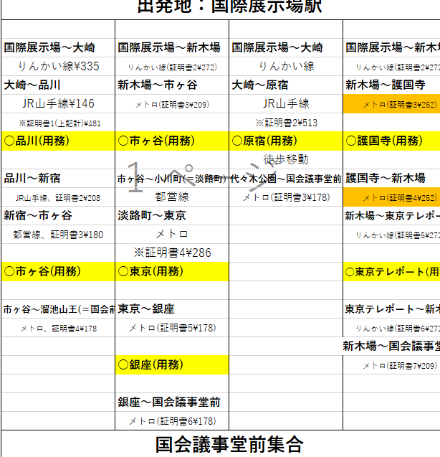
○事例２ 参考：右画像
班別行動などで複数教員が違う用務地に向かう場合は、
それぞれ証明書が必要のため御注意ください。

右図は、４名の引率教諭が東京都特別区内の同一地内で、
班別行動で引率した場合の事例です。
国際展示場で班別行動開始、国会議事堂集合としています。
縦列が職員ごとの経路となっています。
黄色マスが用務地です。

→各職員について、
矢印部分の証明書を提出いただくことになります。
(１つにつき、複数枚必要となる場合も)

（２－２）注意事項
○用務地と経路がわかるように資料をまとめること
：修学旅行の際は、所定様式はないものの旅費行程のわかる資料の添付が必須となっています。
これは証明書が必要な区間と普通旅費の計算で算出する区間を判断するためです。そのため、

【用務地はどこか】 ※駅は経路確認のための経路地点。経路地点と用務地を区別する。
【必要な証明書区間はどこか】※同一地域コード内での旅行があるかを確認

……に注意し資料作成ください。県外の地域コードは。基本的に市町村単位で区切ります。

○旅行命令書の用務地記載方法
：旅行命令時作成の際、同一地域コードが連続する場合、一度入力すれば省略して問題ありません。
※家庭訪問などの際、同一地域内の自宅訪問を数件回っても、地域コード入力は一回のみでＯＫであることと同様。
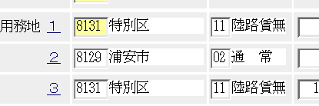
※事例1の場合、入力内容は右。
①と②は同一地内のため、１回のみ入力。

○補助金や団体割引などを利用する場合
：貸切バスの手配、所定の鉄道路線を使うなどして、町村から補助金が出る場合があると思われます。また大人数で公共機関を利用する場合に割り引かれることもあります。
そういった場合、旅費算定において適用される額や区間等を確認する必要があるため、補助金の支給額がわかるもの(決定通知等)や割引がわかる証明書、対象となる区間などがわかる資料(補助金の説明資料ほか)を提出ください。

○旅行命令書の様式
旅行命令書は手計算用の様式で作成することをお勧めします。最初通常のもので作成し手計算が必要になった場合、別様式で再提出が必要になるため、その手間を省けます。
通常の旅行命令書で提出可能な場合は、主に以下２パターンです。
・交通手段問わず、用務地が全て同一地域内の場合(用務地が全て東京都特別区の場合など)
・用務地問わず、交通手段がすべて同一の場合(全行程貸切バスなど)

【３ 必要書類のチェック】
最後に、必要となる書類の一覧の例を記載します。個別の事情により必要書類が増減するケースがあることを念頭に、参考としてください。

・旅行命令書 □ 早朝出発や夜間帰着に該当するか、する場合は復命書を添付したか。
□ 用務地は正しく記載されているか。旅行行程の資料と一致するか。
□ 摘要欄の記載漏れはないか。(宿泊費、食事代、参加人数ほか)
・旅行行程資料 □ 各職員の用務地と、そこまでの交通手段が確認できるか。
□ 各種補助金や割引を使用する場合、適用区間が判別できるか。
□ 旅行命令書と整合しているか。
・証明書各種 宿泊関係 □ １日当たりの料金か。
□ 食事の記載漏れはないか。
食事 □ 宿泊証明の食事有無と整合しているか。
□ 朝・夕のどちらかか。
貸切バス □ 生徒と引率教諭の人数記載は漏れていないか
□ 料金内訳にガイド料金は含まれていないか(旅費対象外)
交通機関 □ 同一地域内旅行の証明となっているか(行程資料と整合)
□ 証明区間の乗換設定は適切か(JRと私鉄の乗換えの有無)
・補助金、団体割引等 □ 添付書類は十分か(額や適用範囲がわかる証明書など)

